【自组】【2025年】 日本北海道（道东富良野） 东京/大阪双自由 四飞8天行程单
产品编号 | RB1733800764sE | 出发地 | 上海市 | 目的地 | 日本
行程天数 | 8 | 去程交通 | 飞机 | 返程交通 | 飞机
参考航班 | 上海～大阪 NH976 PVGKIX （1905/2200）
产品亮点 | 1、五星航空：全日空正班机，阪进东出，四飞三地联线；
产品介绍 | 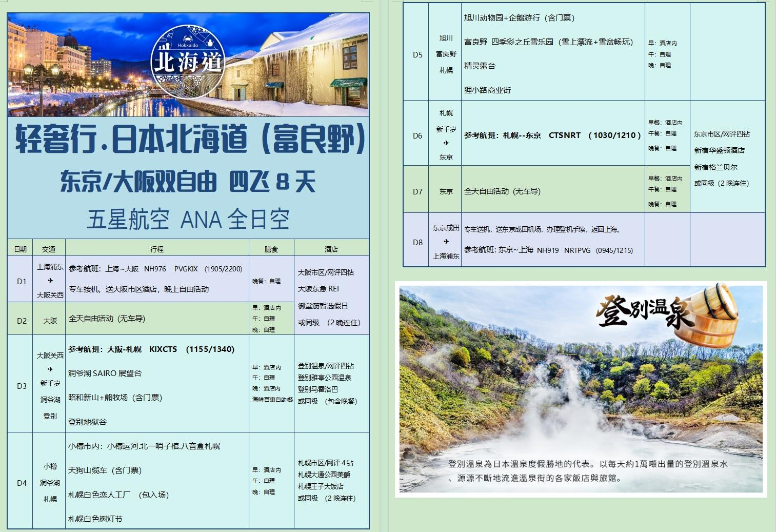
行程安排
D1
行程详情 | 上海 → 大阪 NH976 PVGKIX （1905/2200）  指定时间集合于浦东机场国际出发厅 ，带团领队协助办理登记出境手续 ，搭乘国际航班飞往日本大阪。 落地后 ，专车接机 ，送酒店入住。
用餐 | 早餐：X 午餐：X 晚餐：自理
住宿 | 大阪市区/网评四钻 大阪东急REI、御堂筋智选假日或同级 （2晚连住）
D2
行程详情 | 大阪 全天自由活动  大阪全天自由活动（无车导）
用餐 | 早餐：酒店内 午餐：自理 晚餐：自理
住宿 | 大阪市区/网评四钻 大阪东急REI、御堂筋智选假日或同级 （2晚连住）
D3
行程详情 | 参考航班：大阪-札幌 ITMCTS （1155/1340） 洞爷湖展望台~昭和新山+熊牧场~登别地狱谷  指定时间集合后前往机场，乘坐国内航班前往札幌 大阪-札幌KIXCTS（1155/1340）。
用餐 | 早餐：酒店内 午餐：自理 晚餐：酒店内 海鲜百惠自助餐
住宿 | 登别温泉/网评四钻 登别雅亭公园温泉、登别马霍洛巴或同级 （包含晚餐）
D4
行程详情 | 小樽市内：小樽运河 / 北一哨子棺 / 八音盒札幌 天狗山缆车~札幌白色恋人工厂 （包入场）  【小樽运河】沿岸红砖仓库鳞次栉比，印证小樽昔日媲美纽约华尔街的繁荣景象。 随着时代的发展，运输川流于今已是具历史价值的观光景点; 昔时座落两侧的仓库及银行，现以餐厅、商店或博物馆之姿，向游人重现浪漫风采。 沿路竖立记录小樽历史的浮雕版画、人物纪念碑，随时也可遇街头艺人献技，不意间便会一头撞进小樽独特的古镇风情。 63盏煤油灯入夜后初上，与点亮灯火的仓库群共酿复古的浪漫，令人痴醉
用餐 | 早餐：酒店内 午餐：自理 晚餐：自理
住宿 | 札幌市区/网评4钻 札幌大通公园美爵、札幌王子大饭店或同级 （2晚连住）
D5
行程详情 | 旭川动物园（企鹅游行）~富良野雪乐园（雪上漂流+雪盆畅玩） 精灵露台~狸小路商业街  【旭川动物园】是日本最北端的动物园，营运至今已超过50年，也是日本最早成功繁殖北极熊的动物园。园区占地约15万平方米，饲育了约100种、超过500头的动物，并以传达生命的意义（伝えるのは、命）为营运宗旨，希望让来访的游客能在此学习到万物皆平等、生命诚可贵的理念。
用餐 | 早餐：酒店内 午餐：自理 晚餐：自理
住宿 | 札幌市区/网评4钻 札幌大通公园美爵、札幌王子大饭店或同级 （2晚连住）
D6
行程详情 | 参考航班：札幌--东京 CTSHND ( 1030/1210 )  指定时间集合后前往机场，乘坐国内航班前往东京。飞机抵达后前往东京酒店休息。
用餐 | 早餐：酒店内 午餐：自理 晚餐：自理
住宿 | 东京市区/网评四钻 新宿华盛顿酒店、新宿格兰贝尔 或同级（2晚连住）
D7
行程详情 | 东京自由活动  全天自由活动（无车导）
用餐 | 早餐：酒店内 午餐：自理 晚餐：自理
住宿 | 东京市区/网评四钻 新宿华盛顿酒店、新宿格兰贝尔 或同级（2晚连住）
D8
行程详情 | 专车送机，送东京成田机场，办理登机手续，返回上海。  参考航班：东京~上海 NH919 NRTPVG （0945/1215)
用餐 | 早餐：酒店内 午餐：X 晚餐：X
住宿 | 无
费用说明
费用包含 | 1、上海-大阪，大阪-札幌，札幌-东京，东京-上海，全日空航班四联程机票，包含税金；
费用不包含 | 单房差 3500元/全程（酒店单人间一般为一张单人床，单房差是指用一个单人间产生的差价而非双间单人利用的差价）
其他说明
温馨提示 | 请务必在提交材料时确认好您自己的护照是否为最新护照，如有涂改、破损以及护照未达到有效期 6 个月以上，均为无效证件，如因为护照或证件不全、有效期不足等原因导致无法出入境的我社不承担责任；
退改规则 | 预订须知：①报名时请支付机位定金5000 元/人(支付订金后才能保留机位） ，订金支付后如因客人自身原因要求取消 ，原则上定金不予退还。出团前12天内客人因自身原因取消行程，需支付团款的80%。出团前7天内取消，需支付全额团款。 ②因报名人数不足无法成团 ，我社将在 20 日前(含 20 日)通知游客 协调延期或取消旅游 ，客人可改期或要求全额退款 ，我社不再承担其他违约责任。

